ESTIMADAS FAMILIAS:
Nos encontramos una nueva semana, iluminados con las palabras del Evangelio de Mateo de este domingo:
“Porque tuve hambre, y no me dieron de comer; tuve sed, y no me dieron de beber; fui un extraño, y no me hospedaron; estaba desnudo y no me vistieron; enfermo y en la cárcel, y no me visitaron. Entonces responderán también éstos diciendo; Señor, ¿cuándo te vimos hambriento o sediento, ¿cuándo fuiste un extraño o estuviste desnudo, enfermo o en la cárcel, y no te socorrimos? Y él les responderá: Les aseguro que cuando dejaron de hacerlo con uno de estos pequeños, dejaron de hacerlo conmigo” (Mt. 25, 42-45)
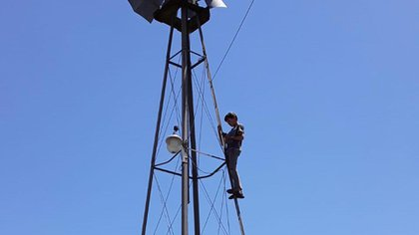
Esta pandemia nos hizo descubrir muchas historias. Y el mundo virtual nos permitió acercarnos a muchas otras realidades. Como la de este joven alumno argentino, Gualterio, de 13 años que se sube a un molino para tener conexión con su teléfono celular y poder enviar sus tareas. Así como tantos otros niños, como nuestros alumnos, que, acompañados por ustedes, SUS FAMILIAS, hicieron posible que la conexión con la escuela remota siga vinculada y diga PRESENTE, cada día, en sus casas, en todo este año 2020.
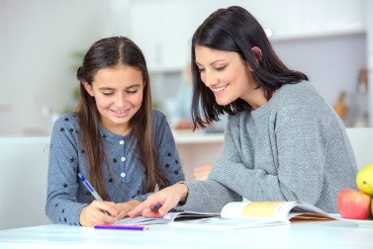
Con sus tintes particulares, con sus realidades, con sus posibilidades, pero siempre con el firme COMPROMISO de decir SÍ, como respuesta a dar lo mejor por sus HIJOS.

Valoramos el esfuerzo y la constancia puesta en juego cada día a la hora de hacer las tareas. Destacamos en cada familia, toda su entrega y dedicación brindada para que el aprendizaje esté PRESENTE. Con la misma y pronta respuesta de nuestros alumnos, en el momento que tomábamos lista, en las aulas. Para todos USTEDES, que respondieron como nuestros niños, con un PRESENTE SEÑORITA…

Y así SÍ, se hará VIDA el EVANGELIO de esta semana. Y cuando nos surja la pregunta… Señor ¿cuándo te vimos así…? Entenderemos la respuesta del Señor:
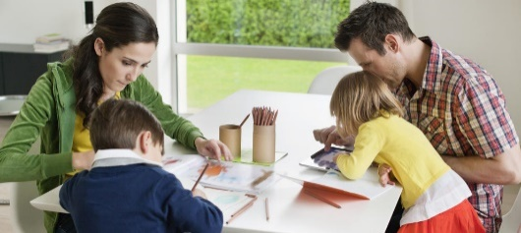
“Les aseguro que cuando dejaron de hacerlo con uno de estos pequeños, dejaron de hacerlo conmigo”
Seguimos sosteniendo los vínculos entre la Escuela y la Familia a través de los canales de comunicación que están en uso:
- Grupo de whatsapp vigente desde el comienzo de la cuarentena.
- Correo Electrónico de la docente de grado
- Correo electrónico de los profesores de materias especiales
- Para consultas a Directivos y Secretaría del Nivel Primario el correo electrónico: consultasprimariaces@gmail.com

Se continúa con el seguimiento de los aprendizajes de los estudiantes en casa en esta 34 ª. semana, solicitándose esta vez, evidencias de aprendizaje de Educación Física.

“Viva el Espíritu Santo en nuestros corazones y
en los corazones de todas las personas”

EQUIPO DIRECTIVO NIVEL PRIMARIO

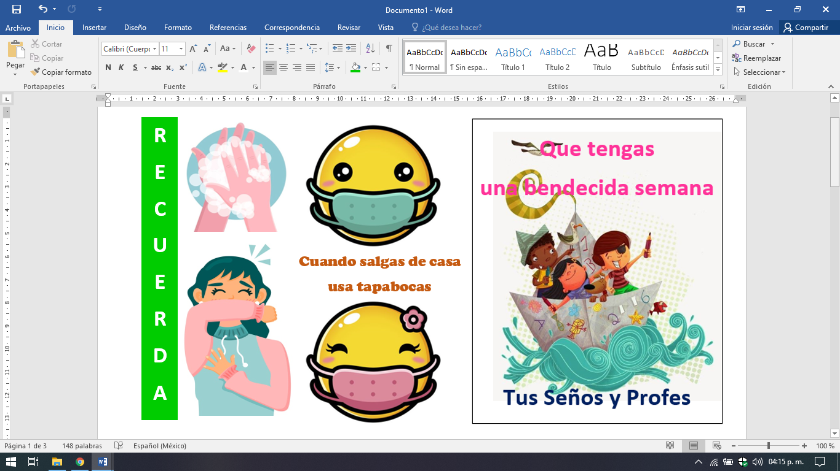
CLASES MARTES 24 DE NOVIEMBRE DE 2.020
Escribir la fecha en la carpeta. Puedes escribir los títulos y las actividades con lapicera azul en todos los espacios curriculares. Puedes utilizar lapicera de color para escribir palabras destacadas con color. La resolución de las actividades escríbelas con lápiz. Subrayar con regla los títulos. Si tienes la impresión, recorta las imágenes y pégalas en la carpeta.
ESPACIO CURRICULAR: EDUCACIÓN FÍSICA
Juegos cooperativos
Objetivo: Conocer los distintos juegos cooperativos
¿Qué son los juegos cooperativos?
Un juego cooperativo es aquel en el cual los jugadores no compiten entre sí, sino que tienen que trabajar en conjunto para cumplir un objetivo en común. De este modo, los participantes pierden o ganan en grupo.
Los juegos cooperativos exigen a los intervinientes buena comunicación, acciones coordinadas y ayudas recíprocas. Contribuyendo a la adquisición de valores.
También podemos destacar que el objetivo de todo juego no es siempre ganar, lo importante es participar del mismo y divertirse uno mismo y entre compañeros.

ACTIVIDADES
1. El globo en el aire
Los jugadores lanzarán un globo inflado al aire. El globo no puede tocar el suelo, así que hay que ir dándole toques entre todos, evitando así que se caiga. Equipo que dura más tiempo con el globo en el aire suma 100 puntos.
Variante: se pueden agregar más de 1 globo ej.: 3 o 4 al mismo tiempo.

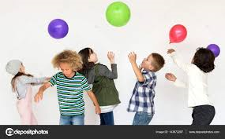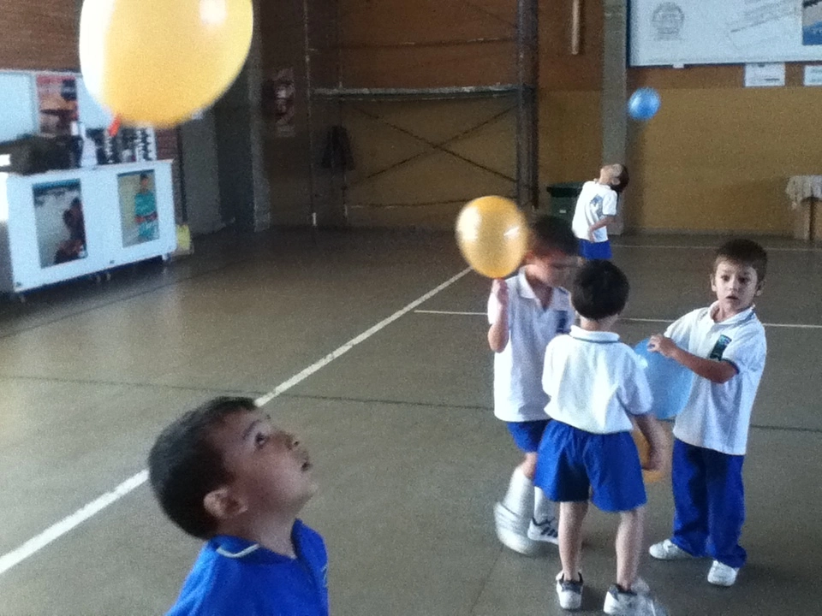

2. Llevando el balón
Se necesita un mínimo de dos jugadores, se organizan por parejas. Se selecciona un recorrido con una salida y una meta. A la orden de salida tendrán que llevar un balón por pareja, pero sin tocarlo con las manos. Por ejemplo, espalda con espalda, o lo que se les ocurra. Si el balón se les cae, tendrán que volver a la línea de salida.
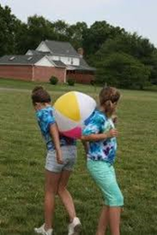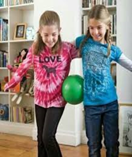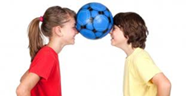

REGISTRO DE EVIDENCIA DE EDUCACIÓN FÍSICA
Las evidencias significativas del proceso de aprendizaje es el ejercicio de la retroalimentación que busca empoderar al estudiante para que él mismo identifique en sus procesos de aprendizaje cómo le está yendo. La finalidad de este proceso es que, al regresar a la escuela presencial, podamos retomar aprendizajes pendientes y profundizar los que fueron logrados. Es por ello que le pedimos a quien acompañe a nuestro estudiante, elegir una de las actividades propuestas y envía un video cortito o una foto para tener un Registro de evidencia. En el asunto escribir nombre, apellido y grado. Agradecemos su colaboración.
3° A y D Prof Ezequiel Herrera: cesprimariaezeherrera@gmail.com
3° B y C Prof. Alejandro Carruzo: cesprofeale@gmail.com
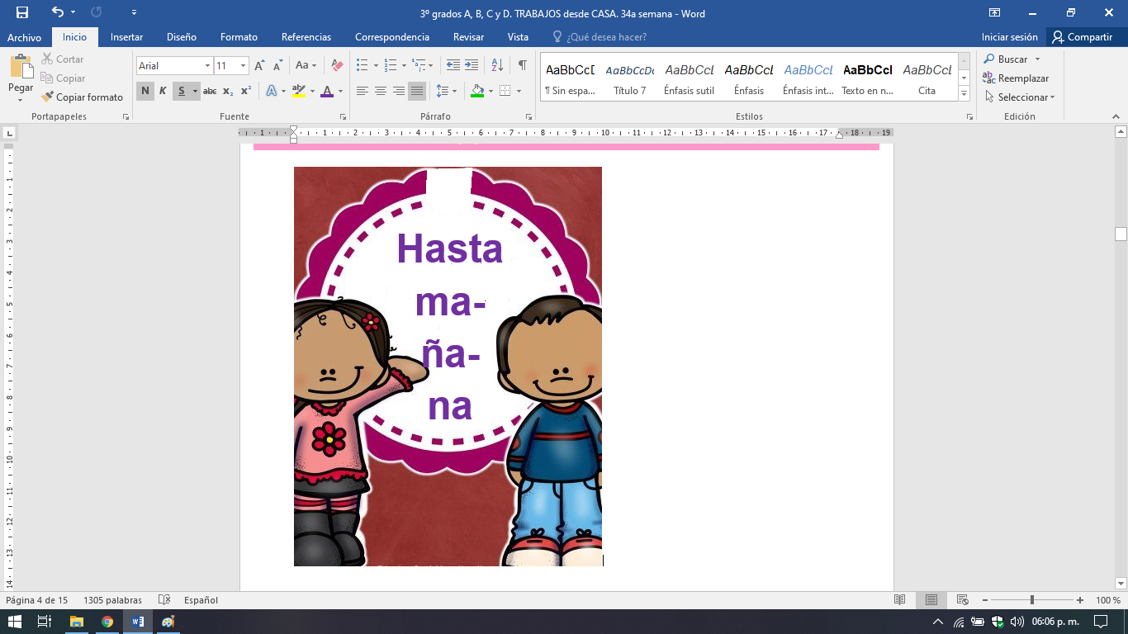
CLASES MIÉRCOLES 25 DE NOVIEMBRE DE 2.020
Escribir la fecha en la carpeta. Puedes escribir los títulos y las actividades con lapicera azul en todos los espacios curriculares. Puedes utilizar lapicera de color para escribir palabras destacadas con color. La resolución de las actividades escríbelas con lápiz. Subrayar con regla los títulos. Si tienes la impresión, recorta las imágenes y pégalas en la carpeta.
ESPACIO CURRICULAR: MATEMÁTICA
A copiar en la carpeta
¿Con qué se mide?
Para medir el largo y el ancho de un objeto o las distancias entre un lugar y otro, se usan diferentes unidades de medida.
Recordamos las unidades de medida que vimos la semana pasada: el centímetro y el milímetro.
Mira la regla
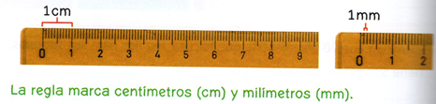
En un 1 centímetro hay 10 milímetros.
Recuerda:
La regla es un es un instrumento de medición que sirve para medir longitudes y tiene dos unidades de medida:
el centímetro -------- cm
y el milímetro…………. mm
¿Cuántos centímetros tiene tu regla?
Mira la regla y une la respuesta correcta.
Para medir con la regla debemos comenzar por el los centímetros.
Los números 1,2,3,4,5 etc. te indican los milímetros.
Las rayitas cortitas entre dos números te marcan cero.

El turno de los metros.
¿Qué distancia recorremos en metros?
Resuelve esta actividad teniendo en cuenta que: 1 cuadra mide 100 metros.
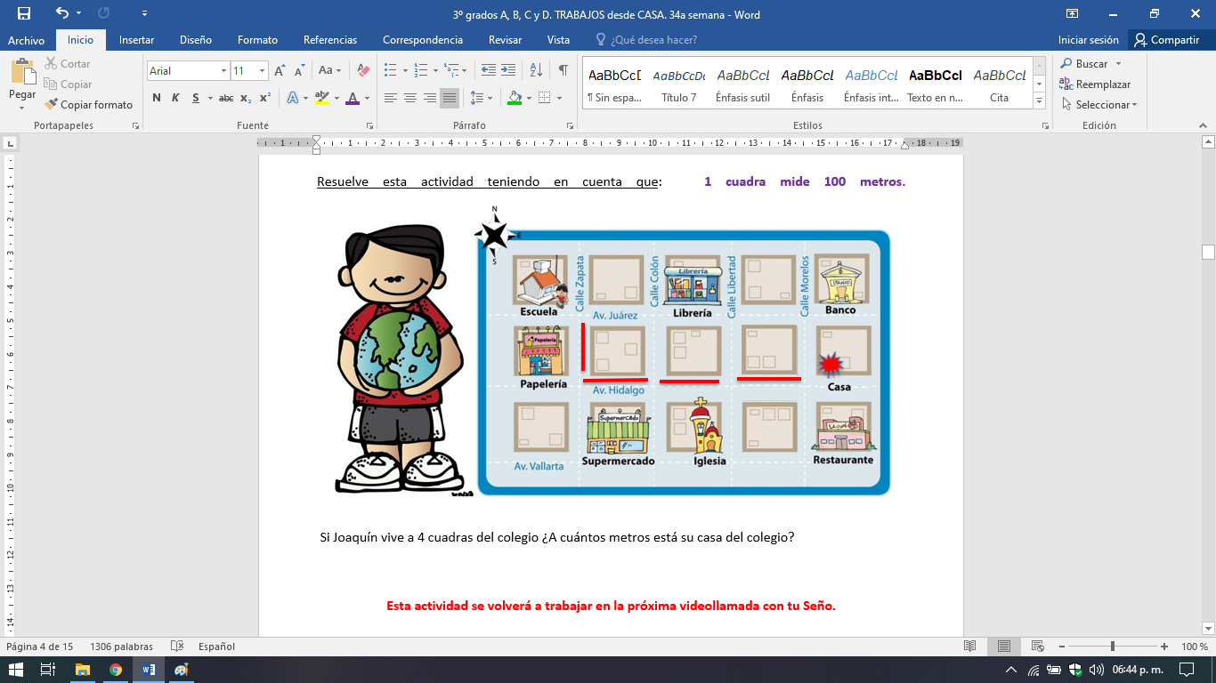
Si Joaquín vive a 4 cuadras del colegio ¿A cuántos metros está su casa del colegio?
Esta actividad se volverá a trabajar en la próxima videollamada con tu Seño.
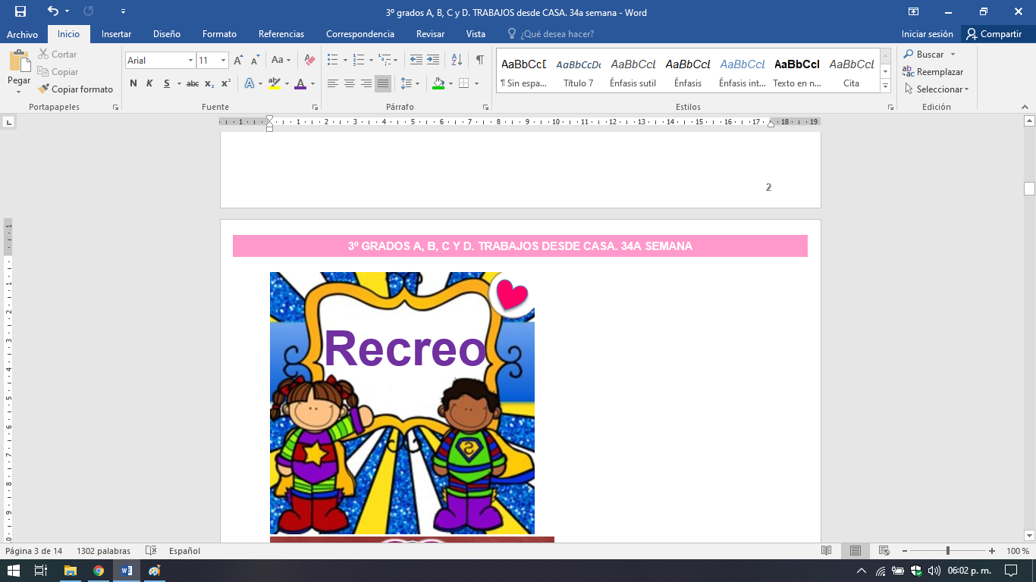

ESPACIO CURRICULAR: CIENCIAS NATURALES
SISTEMA RESPIRATORIO
Aprendemos mucho más sobre la respiración. Lee sólo el texto de la página 152. ANEXO
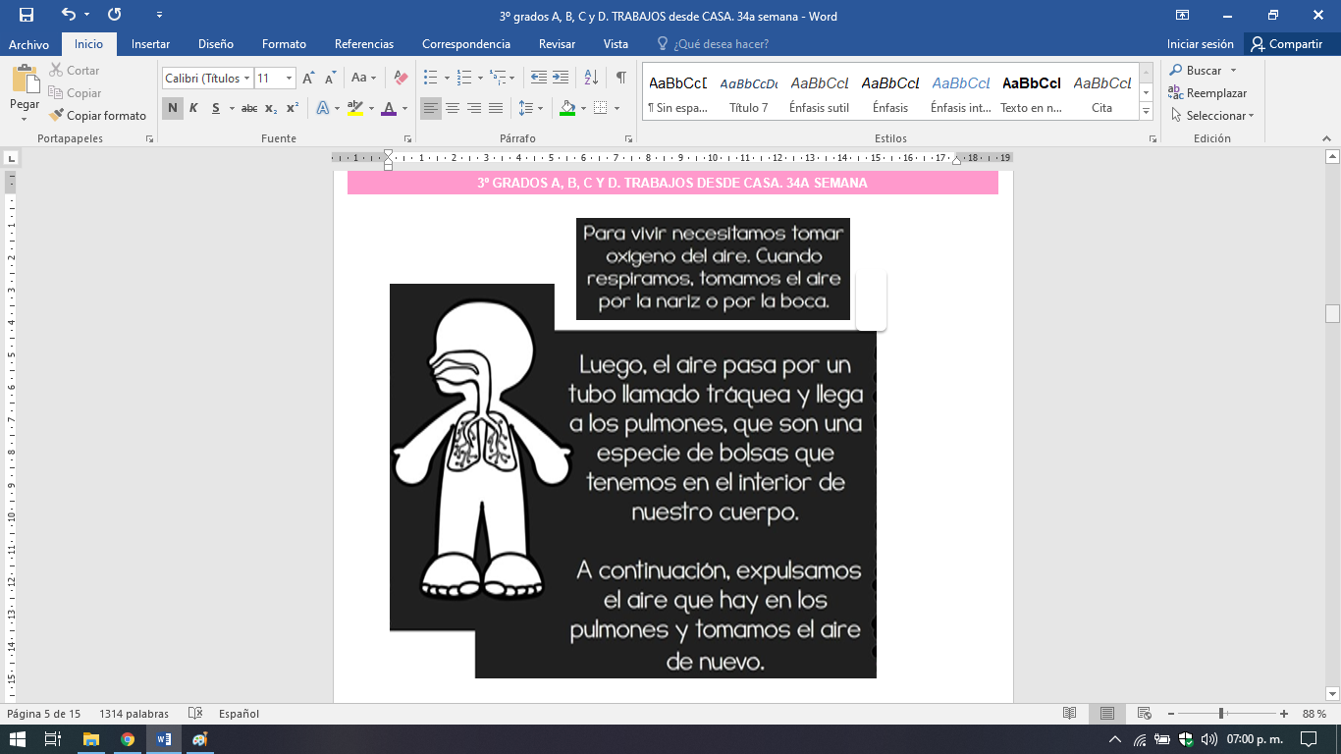
PARA RECORDAR, ALGUNOS CONNSEJOS…
CUIDAMOS NUESTRO SISTEMA RESPIRATORIO. 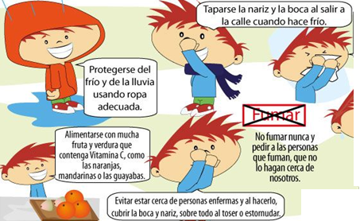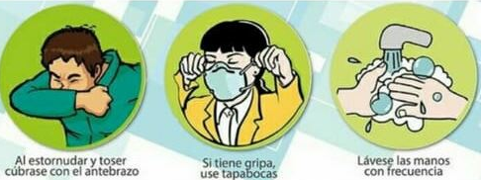

CLASES JUEVES 26 DE NOVIEMBRE DE 2.020
Escribir la fecha en la carpeta. Puedes escribir los títulos y las actividades con lapicera azul en todos los espacios curriculares. Puedes utilizar lapicera de color para escribir palabras destacadas con color. La resolución de las actividades escríbelas con lápiz. Subrayar con regla los títulos. Si tienes la impresión, recorta las imágenes y pégalas en la carpeta.
ESPACIO CURRICULAR: CIENCIAS NATURALES
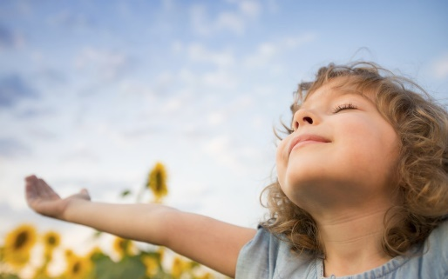
¡¡A experimentar!!

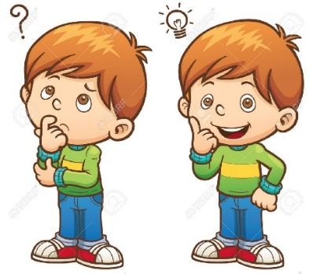
Realiza la experiencia del punto 1, pág. 152. ANEXO

Repasamos, realiza la siguiente ficha (N° 20) ANEXO

ESPACIO CURRICULAR: LENGUA Y LITERATURA
¡¡¡REPASAMOS TODO LO TRABAJADO!!!
PUEDES BUSCAR EN LAS SEMANAS ANTERIOR SI NO RECUERDAS EL TEMA.
1. Completa el siguiente cuadro, teniendo en cuenta el ejemplo.
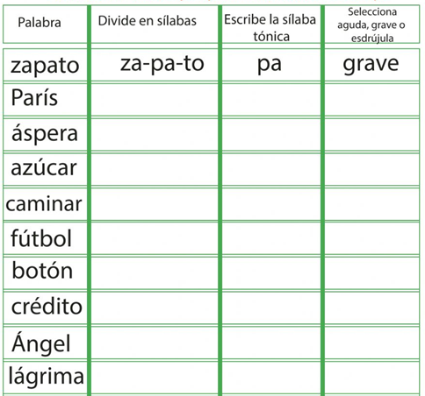
2. Elige cuatro palabras del punto anterior e inventa cuatro oraciones.
3. Ayuda al payaso a separar los globos por colores según el acento. SI ES DE TU AYUDA LAS PUEDES SEPARAR EN SÌLABAS PRIMERO.
- Colorea de ROJO los globos con palabras AGUDAS
- Colorea con AZUL los globos con palabras GRAVES.
- Colorea con VERDE los globos con palabras ESDRÙJULAS.
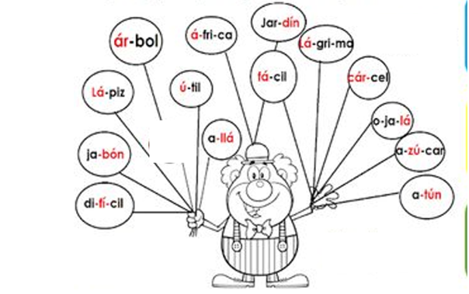
Trabajamos en nuestro libro, pág. 78. ANEXO.
ESCRIBE EN LA CARPETA:
Los sonidos CA, CO, CU se escriben con C, mientras que los sonidos QUE y QUI se escribe con QU.

CLASES VIERNES 27 DE NOVIEMBRE DE 2.020
Escribir la fecha en la carpeta. Puedes escribir los títulos y las actividades con lapicera azul en todos los espacios curriculares. Puedes utilizar lapicera de color para escribir palabras destacadas con color. La resolución de las actividades escríbelas con lápiz. Subrayar con regla los títulos. Si tienes la impresión, recorta las imágenes y pégalas en la carpeta.
ESPACIO CURRICULAR: MATEMÁTICA – IDENTIDAD Y CONVIVENCIA
Una vida saludable.

¿Cómo cuidamos nuestro cuerpo?
Responde con tus palabras:
¿Qué son las actividades saludables?
Recuerda:
Para crecer y estar sanos debemos tener hábitos que ayuden a nuestra salud. Las actividades saludables son las que hacemos para mantenernos bien como practicar deportes, estar al aire libre, beber suficiente agua, cepillar los dientes después de las comidas, lavarse las manos antes de comer, consumir alimentos sanos y variados y también frutas y verduras.
¡Cómo cuidar la salud!
Lee con atención, piensa y marca con X tu respuesta.
Actividades | Siempre | A veces
¿Te cepillas los dientes?
¿Te lavas las manos seguido sobre todo antes de comer y después de jugar?
¿Te bañas todos los días?
¿Comes las cuatro comidas diarias: desayuno, almuerzo, merienda y cena?
¿Comes verduras, frutas o leche?
¿Bebes agua? ¿ Varias veces al día?
¿Realizas actividades físicas?
¿Juegas y disfrutas al aire libre con tus amigos o familia?
¿Dormís 8 horas o más?
¿Dormís con el televisor encendido?

Ahora, cuenta cuántas X colocaste en siempre y a veces.
Cuántas respuestas colocaste en cada una:
Siempre A veces

Para reflexionar sobre nuestra salud
Responde: ¿Consideras que cuidas tu salud? ¿Por qué?

Resuelve la actividad.
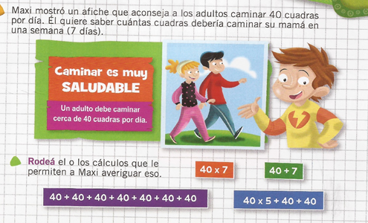
Respuesta:
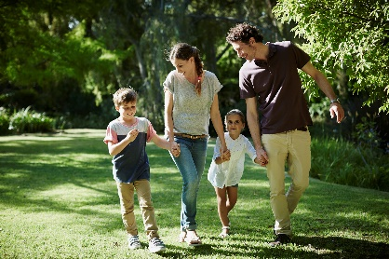

Haces actividad física o alguien de tu familia:
¿Cuántas cuadras caminan?
ESPACIO CURRICULAR: ARTES VISUALES
Colores: Primarios y secundarios.
- Materiales: hoja blanca de la carpeta de artes visuales. Regla. Lápiz de escribir. Témperas de los colores primarios: rojo, amarillo y azul. Pinceles. Trapo. Lata con agua (para lavar el pincel). Plato o mezclador para apoyar pintura. Fibras y lápices de colores.
- Actividad 13:
1- Preparamos la hoja:
- Ubicamos la hoja: perforaciones se orientan hacia la mano izquierda.
- Realizaremos los márgenes de la hoja con la regla. ¿Lo intentamos?
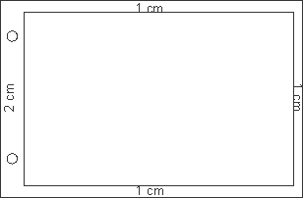
2- Marcamos una línea en el centro de la hoja. Ahora nos queda dividida en dos partes.
3- En una de las partes de la hoja vamos a realizar un dibujo simple.
4- En el otro lado de la hoja realizamos el mismo dibujo, pero en geométrico. Ejemplo:
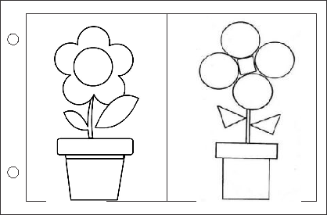
5- Una de las partes (la que quieras) pintamos con témpera en colores primarios.
6- Otra de las partes pintamos con lápices y fibras, en colores secundarios.
7- Detrás de la hoja escribimos los datos. Apellido. Nombre. Grado. Actividad N° 13.
La imagen que comparto es a modo de ejemplo, para orientarte en la actividad, NO debes hacer la misma.
Un dibujo geométrico es aquel que se realiza mediante figuras planas, por lo general se apela a ciertos trazados básicos (triángulos, círculos, cuadrados, etc.) para el desarrollo de los dibujos.
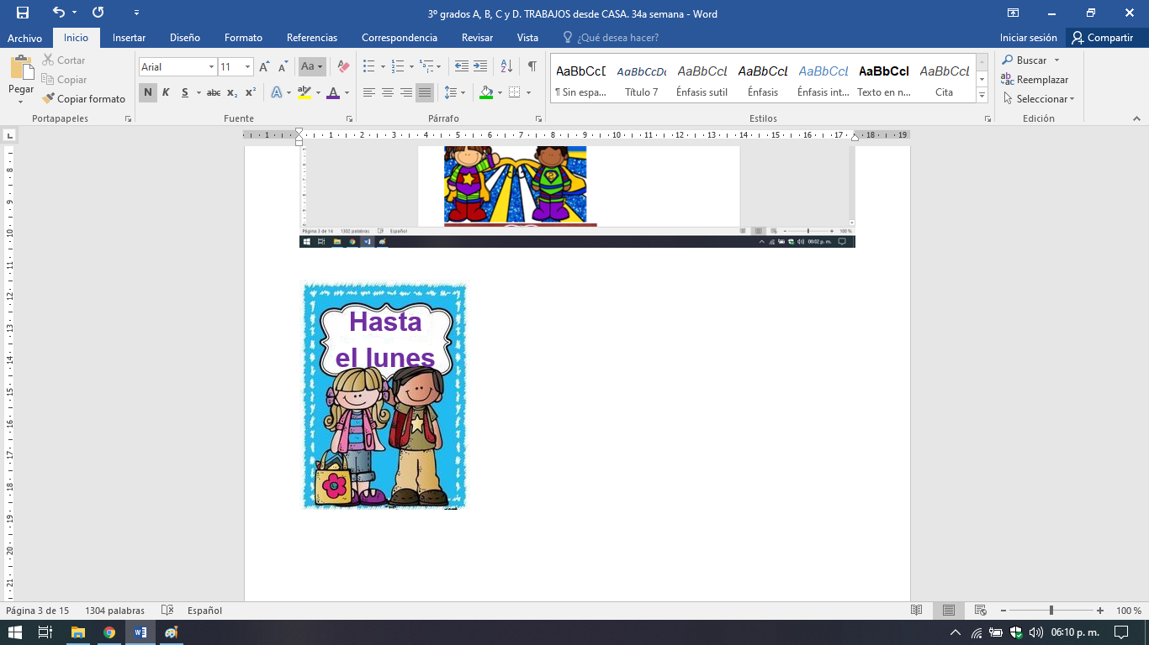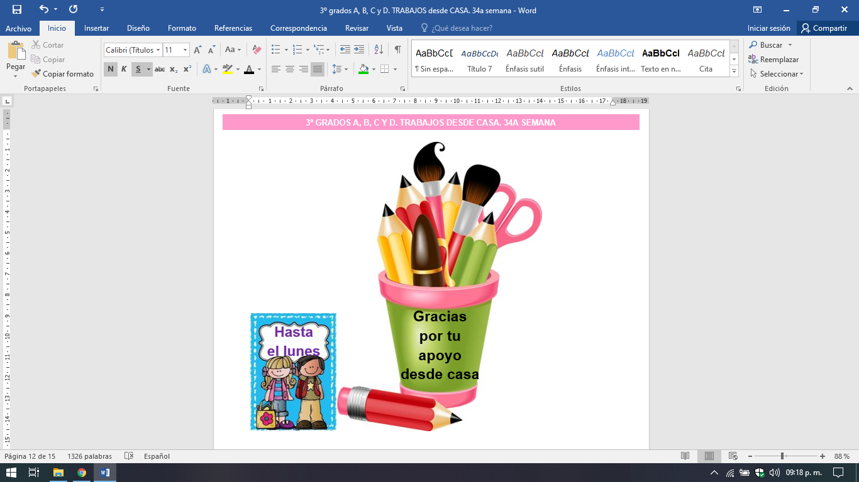
Bendecido fin de semana

ANEXO
LENGUA. PÁG. 78
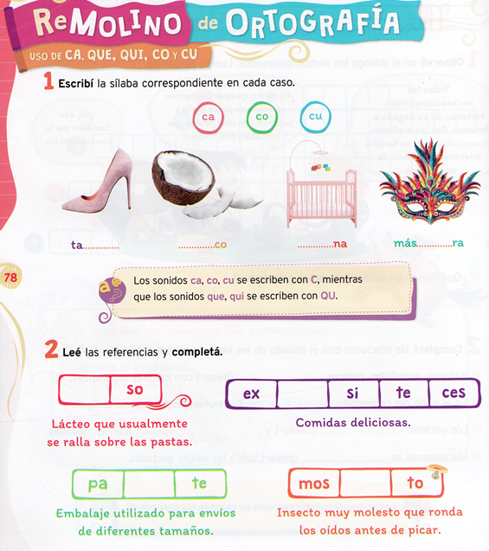
CS. NATURALES. PÁG. 152.
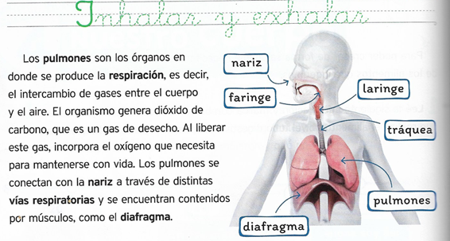
PÁG. 152
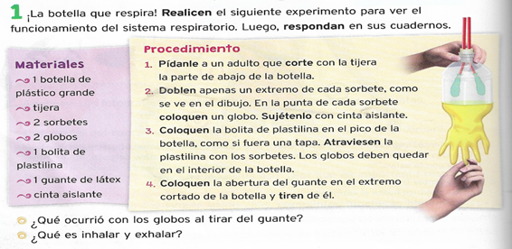
FICHA 20
